市人民政府办公室

关于印发襄阳市市级公共体育场馆免费低收费开放管理办法的通知

襄政办发〔2020〕20号

各县（市、区）人民政府、开发区管委会，各有关单位：

《襄阳市市级公共体育场馆免费低收费开放管理办法》已经市人民政府同意，现印发给你们，请遵照执行。

2020年10月21日

**襄阳市市级公共体育场馆免费低收费开放管理办法**

**第一章 总  则**

**第一条** 为了规范襄阳市市级公共体育场馆运营管理，充分发挥公共体育场馆的综合服务功能，更好地满足人民群众日益增长的体育需求，促进体育事业和体育产业协调发展，根据《中华人民共和国体育法》《公共文化体育设施条例》以及《体育场馆运营管理办法》等相关法律法规和政策，结合本市公共体育场馆运营管理实际,制定本办法。

**第二条**本办法适用于襄阳市政府投资（含市属国有企业出资建设，下同），为社会提供公共服务，达到公共服务及运营管理要求的体育场馆。

本办法所称公共体育场馆运营单位，是指拥有公共体育场馆所有权或经营权，负责场馆和设施的运营、管理和维护，为公众开展体育活动提供服务的机构。

**第三条** 公共体育场馆应当坚持公益属性和体育服务功能，在保障全民健身、体育赛事、运动训练等体育事业任务的前提下，充分利用场馆资源，开展体育相关经营和服务，提高综合运营管理水平。

**第四条** 体育行政部门负责公共体育场馆运营的监督管理和免费低收费财政补助资金的绩效评价工作。

**第二章 公共服务项目及要求**

**第五条**公共体育场馆应根据群众健身需求提供场地服务、健身指导、技能培训、体质监测等多元化的公共体育服务。应结合场地条件积极开展青少年运动训练，培养并输送体育后备人才，提高竞技体育水平。应大力组织各级各类体育比赛，支持体育社会组织举办群众性健身活动，推动全民健身。

**第六条**公共体育场馆应提供免费、低收费开放服务,上午07:00-12:00实行免费开放服务，下午12:00-22:00分段实行低收费开放服务，低收费标准要低于市场平均价。公共体育场馆(专业运动队训练场馆除外)每周开放时间一般不少于35小时,全年开放时间一般不少于330天。国家法定节假日、全民健身日和学校寒暑假期间,每天开放时间不得少于8小时。

公共体育场馆所属户外公共区域及户外健身器材配置与管理应符合国家标准要求,确保全年免费开放,每天开放时间不少于12小时。

**第七条** 公共体育场馆应对未成年人、学生、老年人、残疾人、现役军人实行免费或者优惠开放。在特定节假日向特定人群免费、低收费开放。全民健身日应免费向社会开放。

**第八条**公共体育场馆（综合体）应开展体育运动项目的培训、训练工作，培养青少年体育后备人才，开展体育健身技能培训（办班人数）每年不少于1000人次，群众健身人次（室内外）不少于80000人次，组织体育方面的训练营、讲座及展览等每年不少于10次。

**第九条**鼓励有条件的公共体育场馆举办具有自主品牌的体育赛事活动，积极承接各类体育赛事，引进国内外知名体育比赛，举办体育赛事活动每年不少于12场。

公共体育场馆全年举办的活动中非体育类活动次数不得超过总活动次数的40%。

**第十条**除不可抗力外，公共体育场馆因维修、保养、安全、训练、赛事等原因，不能向社会开放或需调整开放时间的，应提前7天向社会公告。

**第十一条**公共体育场馆应建立服务公示制度，在显著位置向公众公示服务项目、服务内容、服务时间、收费标准、免费或低收费措施和安全注意事项等内容。公共体育场馆应建立完善的投诉处置机制，公告服务投诉电话、受理责任人，及时解决服务纠纷。

**第三章 运营管理**

**第十二条**公共体育场馆应当按照以体为主、公益优先的要求，强化公共服务，拓宽服务领域，提高服务水平，全面提升运营效能。

鼓励有条件的公共体育场馆发展体育旅游、体育会展、体育商贸、康体休闲、文化演艺等多元业态，建设体育服务综合体和体育产业集群。

**第十三条** 公共体育场馆主体部分，包括场地和看台等，除进行广告等无形资产开发外，不得占用进行商业开发，附属设施可在不影响设施原有功能的前提下，适度进行商业开发。

公共体育场馆配套设施，包括按规划建设的、与体育场馆或场馆群相配套的室内外非体育设施和用房，可结合城市发展需要，根据规划和功能定位进行多元开发，主要用于体育配套或为体育服务。

**第十四条** 政府投资公共体育场馆的主馆及主要功能区不得对外出租，因举办公益性活动或者大型文化活动等特殊情况临时出租的，应依法依规办理相关手续，时间单次一般不得超过10日；出租期间，不得进行改变功能的改造，租用期满应立即恢复原状，不得影响场馆的功能、用途。

公共体育场馆运营单位利用国有资产对外投资、出租和出借的，应符合《襄阳市市直行政事业单位国有资产监督管理办法》（襄政办函〔2018〕55号）和襄阳市企业国有资产监督管理规定。

**第十五条**鼓励公共体育场馆自主开发或与广告公司合作开发无形资产，扩大无形资产价值和经营效益。涉及冠名、广告等无形资产开发的，应当符合城市管理、安全等相关规定。

**第十六条**公共体育场馆运营单位应当建立信息服务系统，统一采取网上预约方式，提供场地预订、健身指导、信息发布等服务，实施进出人员人脸识别录入，实现人员进出实名制登记。

公共体育场馆应加强数据统计和分析，确保健身人群、培训人数等数据真实完整。

公共体育场馆应配备全面视频监控，实行动态管理，重要场所监控录像保留时间不低于30日。

公共体育场馆区域内应有导向、路牌标识和场馆平面图，标识标牌清晰，无障碍设施完善，交通组织顺畅，人流控制合理，具有一定数量的停车位。

**第十七条**公共体育场馆运营单位应当保证场馆及设施符合消防、卫生、安全、环保等要求，配备安全保护设施和人员，在醒目位置标明设施的使用方法和注意事项，确保场馆设施安全正常使用。

公共体育场馆运营单位应当完善安全管理制度，健全应急救护措施和突发公共事件预防预警及应急处置预案，定期开展安全检查、培训和演习。

公共体育场馆运营单位应当投保有关责任保险，提供意外伤害险购买服务并尽到提示购买意外伤害保险义务。

**第十八条**公共体育场馆运营单位应将各项收入纳入预算管理（或财务管理）并严格遵守国家相关财务规范，健全财务管理制度，规范预算（财务）收支和专项资金使用。

**第十九条**公共体育场馆运营单位应加大对体育彩票公益金的宣传力度，接受体育彩票公益金资助的公共体育场馆和项目，应按照《体育彩票公益金资助项目宣传管理办法》的有关要求，在显著位置设置体育彩票资助标牌。

**第四章 补贴资金**

**第二十条**体育行政部门负责会同财政部门对政府投资且符合资质条件的公共体育场馆，及时争取中央、省级体育场馆免费低收费开放补助资金，用于支持和鼓励公共体育场馆向社会提供公共服务。

**第二十一条**市级补贴资金补助范围及标准为：政府投资并提供公共体育服务的体育场馆，即观众座位数20000个(含20000个)以上的体育场，补贴标准65万元／年；座位数3000个(含3000个)以上的体育馆或网球中心，补贴标准50万元／年；座位数6000个（含6000个）以上的体育馆或建筑面积20000平方米以上的全民健身中心，补贴标准100万元／年。

**第二十二条** 补贴资金用于公共体育场馆开展基本公共体育服务项目所需支出，包括体育场馆日常维护、能源费用、公益性体育活动举办、设施设备更新、运营环境改善（包括绿化、安保及保洁）等。

**第二十三条** 补贴资金不得用于支付各种罚款、捐款、赞助、投资等支出，不得用于编制内在职人员和离退休人员工资及津补贴、基本建设、大型维修改造等支出，不得用于偿还债务。

**第二十四条**符合条件的公共体育场馆运营单位提出申请并填写《公共体育场馆公共服务情况表》(附件1)，于每年1月31日前报送至体育行政部门。体育行政部门负责审核申报材料，组织或委托第三方机构对申请单位进行体育场馆基本公共服务考核和运营综合评价（附件2），并按照评价情况结合基本公共体育服务项目实际支出提出当年补贴资金建议报财政部门。凡超期上报的一律不予受理。

**第二十五条** 公共体育场馆改变功能用途，从事非体项目比重超过40%或综合评价不合格（60分以上为合格）不得享受补贴资金。

**第二十六条**公共体育场馆运营单位应严格执行国家法律法规和财务规章制度，并接受审计部门的审计和财政、体育等部门的监督检查。

**第二十七条**财政部门结合年度预算情况及当年体彩公益金收入状况，审核确定当年补助资金分配计划，按照规定报批并下达执行。

**第五章 监督管理**

**第二十八条**公共体育场馆运营单位应当加强补贴资金管理，专款专用，分账核算，妥善保存有关原始票据及凭证备查。补贴资金的各项支出应当坚持“节约、公平、合理”原则，严格执行国家有关财务规章制度规定的开支范围及开支标准，履行政府采购相关手续。

**第二十九条**体育行政部门根据工作开展情况，每年组织或委托有关机构进行监督检查，检查结果作为以后年度向上申报公共体育场馆免费低收费财政补助资金和弥补不足部分的重要参考依据。

**第三十条**补助资金的管理和使用坚持统一管理、突出重点、合理安排、专款专用、注重绩效的原则，采用委托等方式运营的公共体育场馆未能按照合同约定履行公共服务职能的，体育行政部门应监督运营单位予以整改；整改不到位的，体育行政部门应督促公共体育场馆所有者依法终止、解除合同并追回补助资金。

**第三十一条**对于违反规定截留、挪用补助资金，或者报送虚假材料骗取补助资金等行为，依照《财政违法行为处罚处分条例》等国家有关规定追究法律责任。涉嫌犯罪的，依法移送司法机关处理。

**第六章 附  则**

**第三十二条**本办法由襄阳市文化和旅游局负责解释，自印发之日起施行。

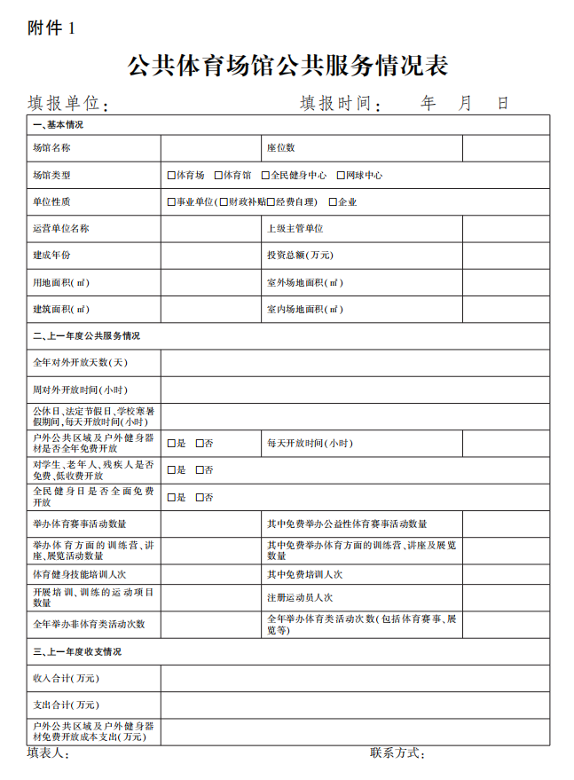

**公共体育场馆公共服务情况表填写说明**

一、符合本办法所列补助资金支出范围且达到公共服务要求的政府投资体育场馆（含国有企业）填写本表。包含两个以上场馆的运营单位应分别填写。

二、有关指标说明：

1.场馆名称：填写具体的体育场、全民健身中心、体育馆、网球中心的名称。填写样式如国家体育馆、北京工人体育场等。

2.座位数：指场馆的观众座位数。

3.场馆类型：在相应选项的“□”符号上打“√”。

4.单位性质：按照单位实际性质，在相应选顶的“□”符号上打“√”。若选择事业单位，请进一步按照实际情况，勾选财政补助或经费自理。

5.运营单位名称：指具体负责体育场馆运营单位的名称。场馆自行运营管理的则填写场馆单位名称。

6.上级主管单位：指按隶属关系确定的上级业务主管单位名称。

7.建成年份：指体育场馆已建成，工程正式验收后交付使用的年份。

8.投资总额：指对体育场地的全部投资额。包括财政拨款、单位自筹、社会捐赠、体育彩票公益金及其他各种来源的资金，还包括改建、扩建的投资，但不包括正常维修费用。

9.用地面积：指体育场馆实际占有的土地面积，包括附属配套设施的占地面积，以及道路、停车场、绿化带等占地面积。包含两个以上场馆的综合性场馆单位计算用地面积时，应合理划分公共区域且不得重复计算。

10.建筑面积：指体育场馆及附属用房面积。

11.场地面积：指可供训练、比赛、健身活动的有效面积。室内场地从内墙计算，有看台的场地从看台下计算，室外场地除包括比赛规定的尺寸外，还包括必要的安全区、缓冲区、无障碍地带。

12.全年对外开放天数：指上一年度体育场馆对外开放的总天数。

13.周对外开放时间：指上一年度体育场馆对外开放日期平均每周对外开放的时间。

14.公休日、法定节假日、学校寒暑假期间，每天开放时间：指上一年度体育场馆对外开放的公休日、法定节假日、学校寒暑假期间，平均每天对外开放的时间。

15.户外公共区域及户外健身器材每天开放时间：指上一年度户外公共区域及户外健身器材对外开放的日期平均每天对外开放的时间。

16.举办体育赛事活动数量：指上一年度在体育场馆举办各级名类体育赛事活动数量。如一次赛事包括若干场次，只记为一次。

17.免费举办公益性体育赛事活动数量：指上一年度体育场馆自主举办或免费提供场地承办公益性体育赛事活动的数量。如一次赛事包括若干场次，只记为一次。

18.举办体育方面的训练营、讲座及展览数量：指上一年度在体育场馆举办的体育方面的训练营、讲座及展览等相关活动数量。

19.免费举办体育讲座、展览等数量：指上一年度体育场馆自主举办或免费提供场地承办体育讲座、展览等相关活动数量。如一次活动包括若干场次，只记为一次。

20.体育健身技能培训人次：指上一年度接受体育场馆举办或承办的各类体育健身技能培训的人数总和。

21.免费培训人次：指上一年度接受体育场馆举办或承办的各类免费体育健身技能培训的人数总和。

22.开展培训、训练的运动项目数量：指上一年度开展青少年培训、训练的运动项目数量。

23.注册运动员人数：指参加省级年度比赛注册的运动员人数。

24.全年举办体育类及非体育类活动次数：指体育类活动及非体育类活动。

25.收入合计：指体育场馆当年各项收入的总和。

26.支出合计：场馆部门为开展业务活动和其他活动所发生的各项资金耗费及损失以及用于基本建设项目的开支。包括事业支出、经营支出、上缴上级支出、其他支出等。

27.户外公共区域及户外健身器材免费开放成本支出：为保证户外公共区域及户外健身器材免费开放而产生的相关成本支出，包括室外相关服务方面的人员开支（含场地管理、安保、保洁等）、能源费用、场地及设施维护、绿化及道路维护以及相关分摊费用等。

包含两个以上场馆的综合性场馆单位成本支出测算范围应与填报“用地面积”时包括的户外公共区域范围一致。

